



**NOMBRE:**

ACHIG TOAPANTA STEVEN JOSSUE

**MATERIA:**

MODELOS DISCRETOS PARA LA INGENIERIA DE SOFTWARE

**NRC:**

8011

**DOCENTE:**

MACAS MAYRA

**TEMA:**

MANUAL PARA EL MANEJO DEL SISTEMA

**Índice**

Prólogo del manual 3

Menú de inicio 3

Cargar Productos 3

Vender Productos 4

Agregar Productos 4

Listar Productos 5

Buscar Productos 5

Ver Ganancias 6

Calcular Complejidad de tiempo 6

Calcular Complejidad de espacio 6

# Prólogo del manual

Este manual busca presentar como se debería usar el sistema para le gestión del inventario, en caso de que el usuario tenga inconvenientes con el mismo.

Es necesario que el usuario tenga un conocimiento básico en el uso de un computador como saber teclear y leer un menú.

# Menú de inicio

Al principio se puede apreciar una caratula, el logo de una ferretería y un menú el cual se conforma de 8 opciones, como se aprecia en el Gráfico 1.

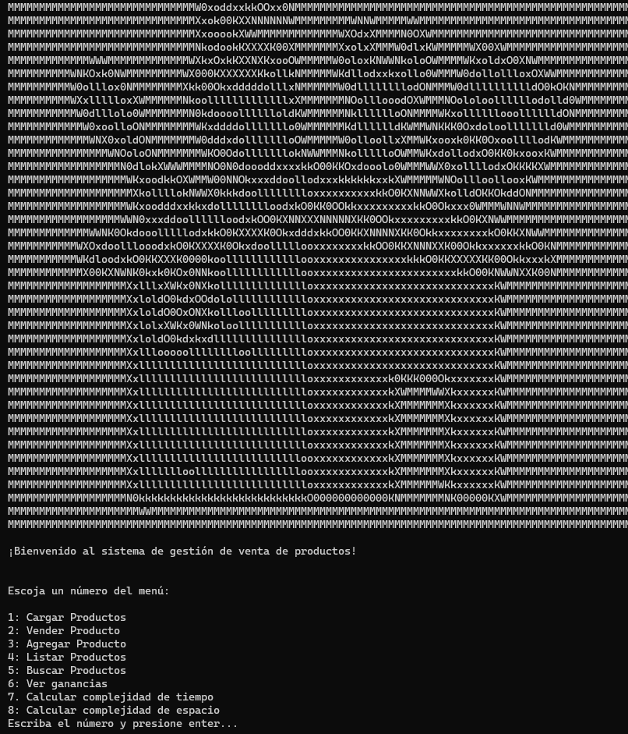  
Gráfico 1. Inicio del sistema con su menú.

# Cargar Productos

La primera opción del menú es clave ya que con esta se podrán cargar los productos en texto que estén ingresados anteriormente o nuevamente en un archivo de texto, sin escoger esta opción primero no se podría desplegar la lista de los productos que sean ingresados. Para saber que la carga ha sido exitosa mostrara un mensaje de carga exitosa. Justamente como se observa en el gráfico 2.

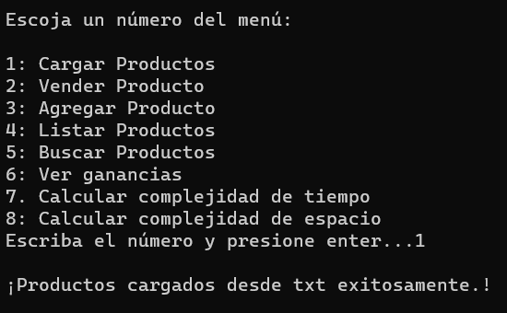  
Gráfico 2. Carga de productos completa y exitosa

# Vender Productos

En la opción dos que para vender un producto este será por su ID, el cual se podrá tomar de la tabla que se desplegara al escoger esta opción donde muestre los datos de cada producto en el caso de no tener productos ingresados, el sistema mostrara un mensaje diciendo que no existen productos agregados. Una vez ingresado un ID que este en la tabla se mostrará un mensaje de venta exitosa o si se ingresa un ID incorrecto el sistema también enviará un mensaje para que ingrese in ID válido, apreciar mejor en el gráfico 3.

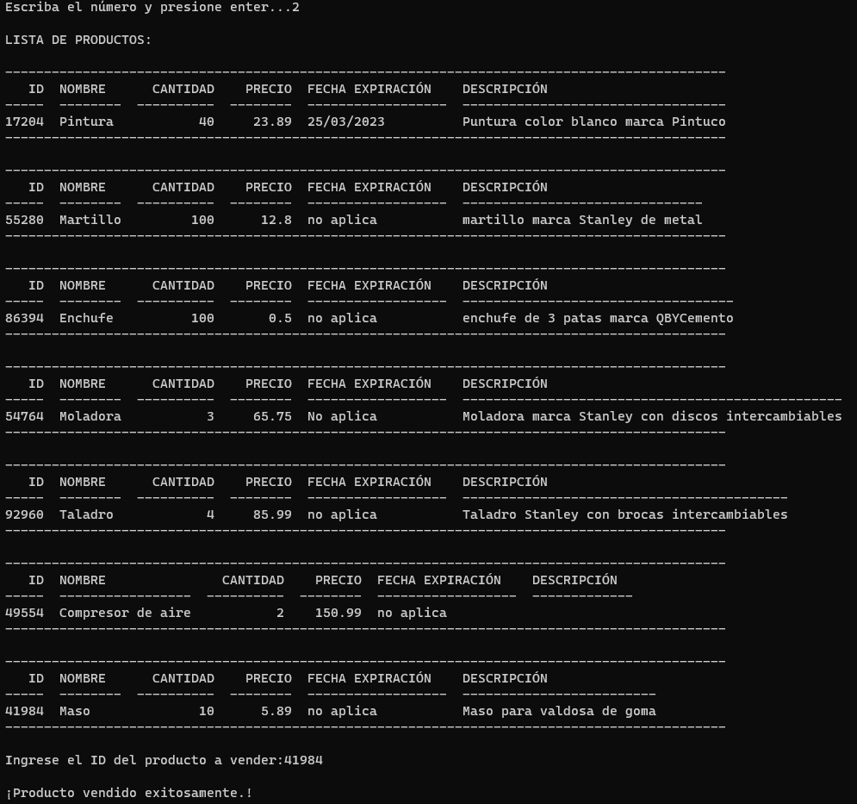  
Gráfico 3. Venta de un producto con su ID

# Agregar Productos

# Listar Productos

Ahora la opción para listar productos permitirá que el usuario pueda observar en una tabla todos los productos ingresados, con sus respectivas características, como se observa en el grafico 4.

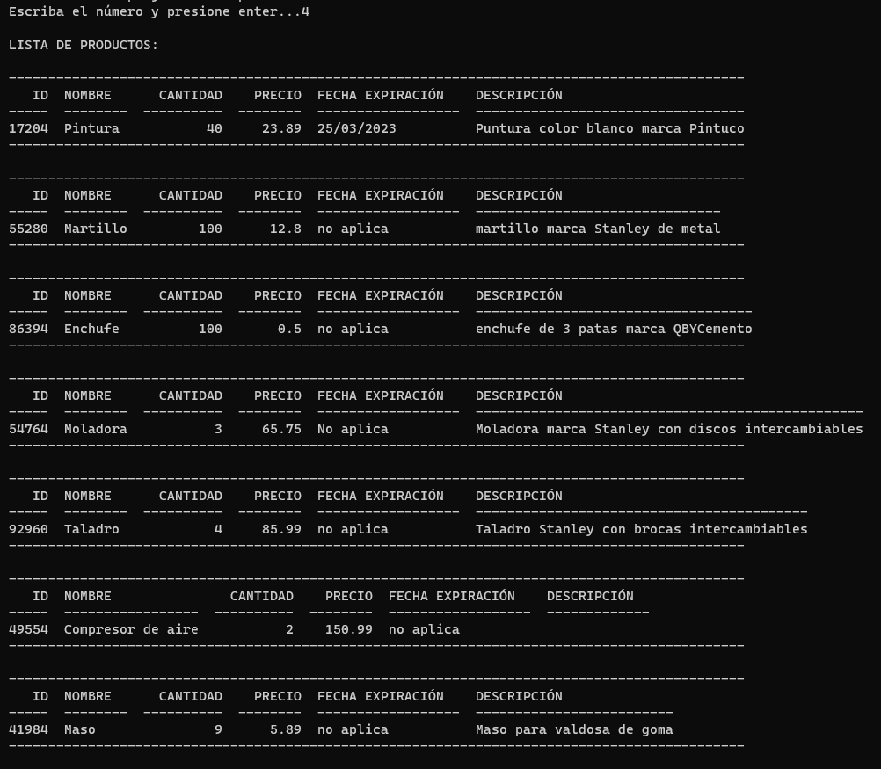  
Gráfico 4. Lista de productos

# Buscar Productos

En la opción para buscar un producto, se mostrarán dos opciones mas al ingresar para saber si se desea buscar un producto por su ID o por su nombre, aunque si el producto no existe se desplegara la lista de los productos existentes para que no exista confusiones. Observe en el grafico 5.

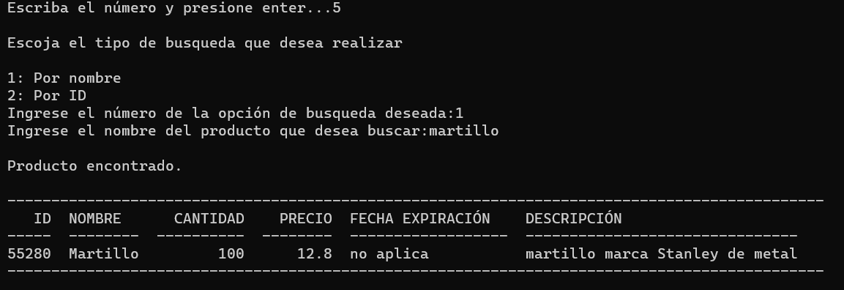  
Gráfico 5. Búsqueda de un producto por su nombre

# Ver Ganancias

Para una mejor apreciación de la opción de ver ganancias se debe primero vender un producto ya que si no se vende nada, no se podrían haber tenido ganancias, la opción se aprecio mejor en el grafico 6.

  
Gráfico 6. Ganancias por la venta de productos

# Calcular Complejidad de tiempo

Esta opción podría resultar un poco confusa para el usuario ya que se realizara una simulación de cada una de las funcionalidades del sistema, la de cargar productos, vender, agregar, hasta la de ver ganancias, todas seguidas esto con el fin de analizar la el tiempo de ejecución de todo el sistema. Una vista mejor de esto se puede observar en el gráfico 7.

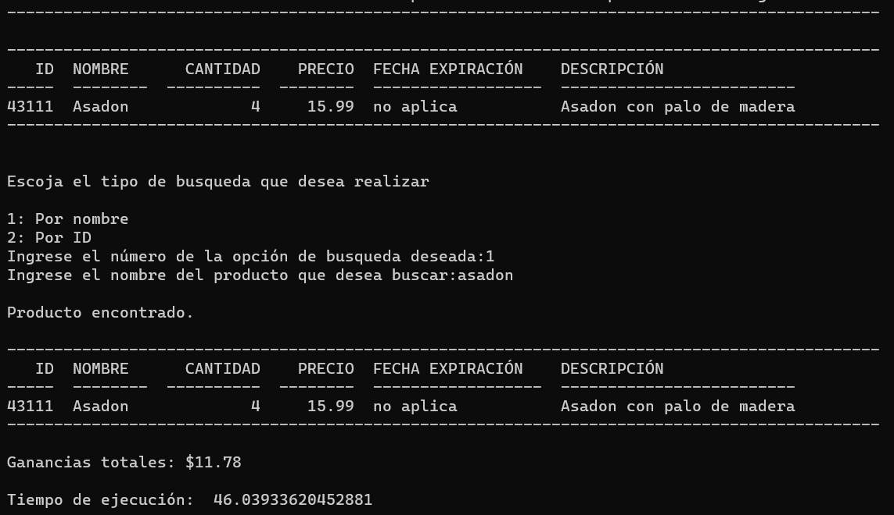  
Gráfico 7. Calculo de complejidad de tiempo

# Calcular Complejidad de espacio

En el tema del calculo de la complejidad de espacio, puede tornarse más confusa ya que esta es la misa opción para salir, ya que para poder verla se necesita ingresar a una nueva terminal, y buscar la dirección del programa, donde se necesitara ejecutar el comando “python -m memory_profiler example.py” como se ve en el gráfico 8, el cual iniciara el programa de cero, ahora es similar al calculo de la complejidad de tiempo se deberá hacer uso de las opciones del programa y seleccionar la opción 8 asi se mostrara en pantalla la complejidad de espacio y de que funciones son, se puede ver en el gráfico 9.

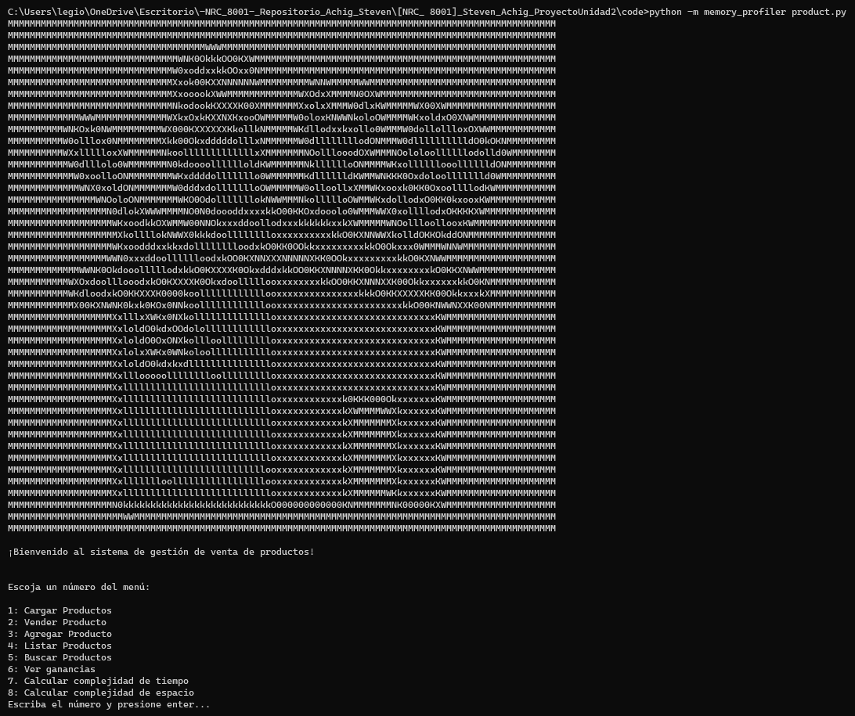  
Grafico 8. Inicio del programa para el calculo de la complejidad de tiempo.

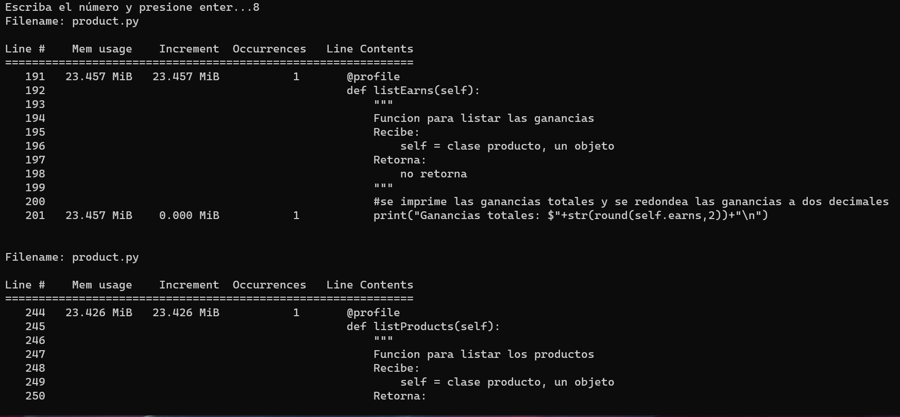  
Gráfico 9. Calculo de la complejidad de espacio.